Муниципальное казенное оздоровительное, образовательное учреждение санаторного типа для детей, нуждающихся в длительном лечении, Ийская санаторная общеобразовательная школа – интернат
668532, Республика Тыва, Тоджинский кожуун, с. Ий, ул. Санлесная 10.

ОТЧЁТ
О РЕЙДОВЫХ И ПРОВЕДЁННЫХ С УЧАЩИМИСЯ МЕРОПРИЯТИЯХ

По графику дежурства в школе-интернате, 25.03.2025, с 9 часов на дежурстве:
Салгын-оол Ч.О., Дамдын А.Ш., Ак Б.Д., Бараан А.А. – дежурные учителя
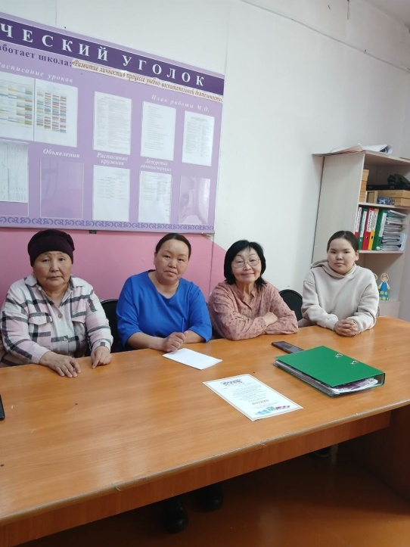

Сегодня дежурными учителями Салгын-оол Ч.О., Дамдын А.Ш., Ак Б.Д., Бараан А.А. была проведена профилактическая беседа на тему "Безопасные каникулы: безопасный отдых дома и в школе". Охват: 10 учащихся.
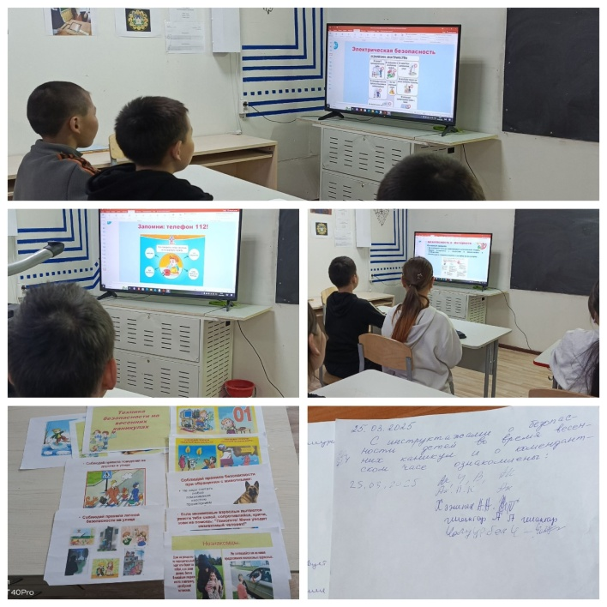
А также проведены рейдовые мероприятия по домам подучетных семей. Посещено 9 домов. Во всех домах обстановка хорошая: дети с родителями. С родителями и детьми были проведены профилактические беседы о безопасных каникулах.
